https://www.cnblogs.com/jclian91/p/9898511.html

NLP入门（三）词形还原（Lemmatization）
词形还原（Lemmatization）是文本预处理中的重要部分，与词干提取（stemming）很相似。
简单说来，词形还原就是去掉单词的词缀，提取单词的主干部分，通常提取后的单词会是字典中的单词，不同于词干提取（stemming），提取后的单词不一定会出现在单词中。比如，单词“cars”词形还原后的单词为“car”，单词“ate”词形还原后的单词为“eat”。
在Python的nltk模块中，使用WordNet为我们提供了稳健的词形还原的函数。如以下示例Python代码：
from nltk.stem import WordNetLemmatizer

wnl = WordNetLemmatizer()
# lemmatize nouns
print(wnl.lemmatize('cars', 'n'))
print(wnl.lemmatize('men', 'n'))

# lemmatize verbs
print(wnl.lemmatize('running', 'v'))
print(wnl.lemmatize('ate', 'v'))

# lemmatize adjectives
print(wnl.lemmatize('saddest', 'a'))
print(wnl.lemmatize('fancier', 'a'))
输出结果如下：
car
men
run
eat
sad
fancy
在以上代码中，wnl.lemmatize()函数可以进行词形还原，第一个参数为单词，第二个参数为该单词的词性，如名词，动词，形容词等，返回的结果为输入单词的词形还原后的结果。
词形还原一般是简单的，但具体我们在使用时，指定单词的词性很重要，不然词形还原可能效果不好，如以下代码：
from nltk.stem import WordNetLemmatizer

wnl = WordNetLemmatizer()
print(wnl.lemmatize('ate', 'n'))
print(wnl.lemmatize('fancier', 'v'))
输出结果如下：
ate
fancier
那么，如何获取单词的词性呢？在NLP中，使用Parts of speech（POS）技术实现。在nltk中，可以使用nltk.pos_tag()获取单词在句子中的词性，如以下Python代码：
sentence = 'The brown fox is quick and he is jumping over the lazy dog'
import nltk
tokens = nltk.word_tokenize(sentence)
tagged_sent = nltk.pos_tag(tokens)
print(tagged_sent)
输出结果如下：
[('The', 'DT'), ('brown', 'JJ'), ('fox', 'NN'), ('is', 'VBZ'), ('quick', 'JJ'), ('and', 'CC'), ('he', 'PRP'), ('is', 'VBZ'), ('jumping', 'VBG'), ('over', 'IN'), ('the', 'DT'), ('lazy', 'JJ'), ('dog', 'NN')]
关于上述词性的说明，可以参考下表：
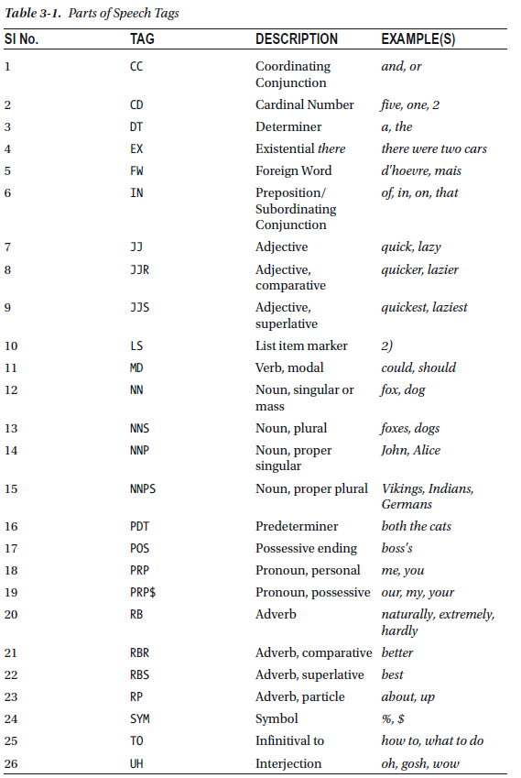
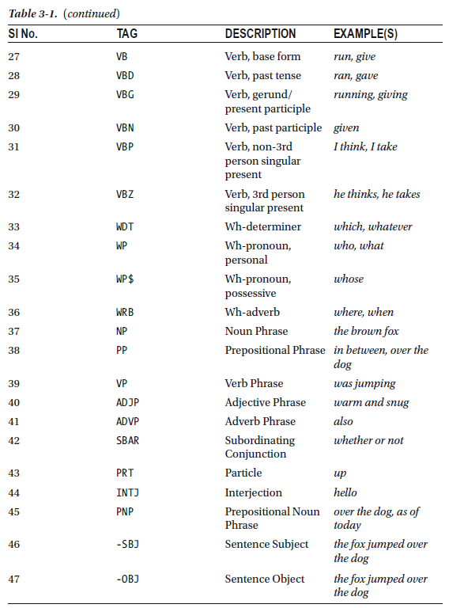
OK，知道了获取单词在句子中的词性，再结合词形还原，就能很好地完成词形还原功能。示例的Python代码如下：
from nltk import word_tokenize, pos_tag
from nltk.corpus import wordnet
from nltk.stem import WordNetLemmatizer

# 获取单词的词性
def get_wordnet_pos(tag):
if tag.startswith('J'):
return wordnet.ADJ
elif tag.startswith('V'):
return wordnet.VERB
elif tag.startswith('N'):
return wordnet.NOUN
elif tag.startswith('R'):
return wordnet.ADV
else:
return None

sentence = 'football is a family of team sports that involve, to varying degrees, kicking a ball to score a goal.'
tokens = word_tokenize(sentence) # 分词
tagged_sent = pos_tag(tokens) # 获取单词词性

wnl = WordNetLemmatizer()
lemmas_sent = []
for tag in tagged_sent:
wordnet_pos = get_wordnet_pos(tag[1]) or wordnet.NOUN
lemmas_sent.append(wnl.lemmatize(tag[0], pos=wordnet_pos)) # 词形还原

print(lemmas_sent)
输出结果如下：
['football', 'be', 'a', 'family', 'of', 'team', 'sport', 'that', 'involve', ',', 'to', 'vary', 'degree', ',', 'kick', 'a', 'ball', 'to', 'score', 'a', 'goal', '.']
输出的结果就是对句子中的单词进行词形还原后的结果。
本次分享到此结束，欢迎大家交流~
注意：本人现已开通微信公众号： Python爬虫与算法（微信号为：easy_web_scrape）， 欢迎大家关注哦~~

